NATURE校外统一身份认证访问

说明：
1、关于统一身份认证账号和密码：账号为学生学号或教师工号；密码与学校信息门户、校园网登录密码相同。
2、使用https访问网站（包括认证网页）过程中，浏览器可能会提示“访问网站可能存在安全风险或站点不安全之类”的信息，请选择接受风险并继续访问。
3、使用期间，请遵守学校关于网络与信息安全管理、电子资源使用等相关规定。

----------------------------------NATURE-------------------------------
NATURE访问方式：

- 使用非浙江工业大学IP地址，访问NATURE主页：https://www.nature.com/

2、点击点击右上角图标，选择“Login”和“Access through your institution”。
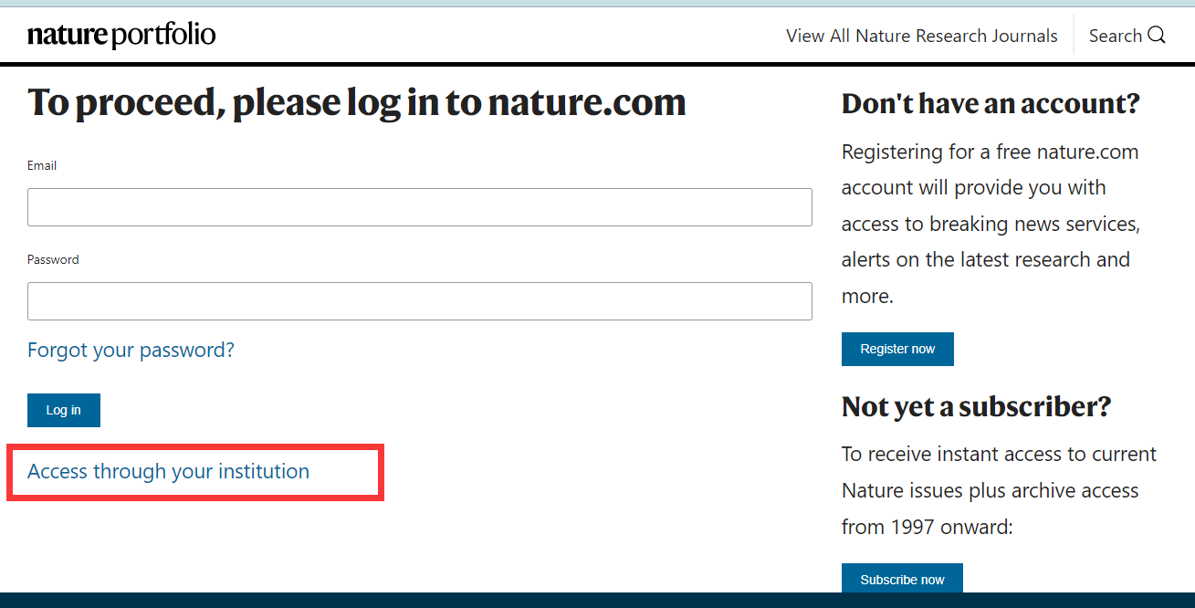

3、 在“Access through your institution”下面，“Find your institution” 输入“Zhejiang University of Technology” 在登录页面点击“Find”按钮，通过CARSI 登录。

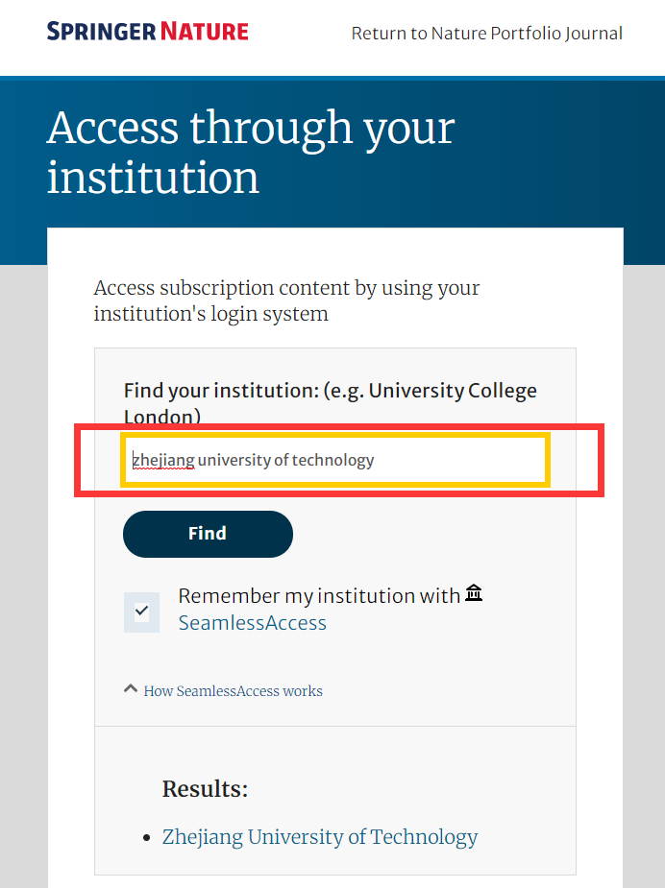

4

、输入账号、密码，认证通过后，即可访问资源。

